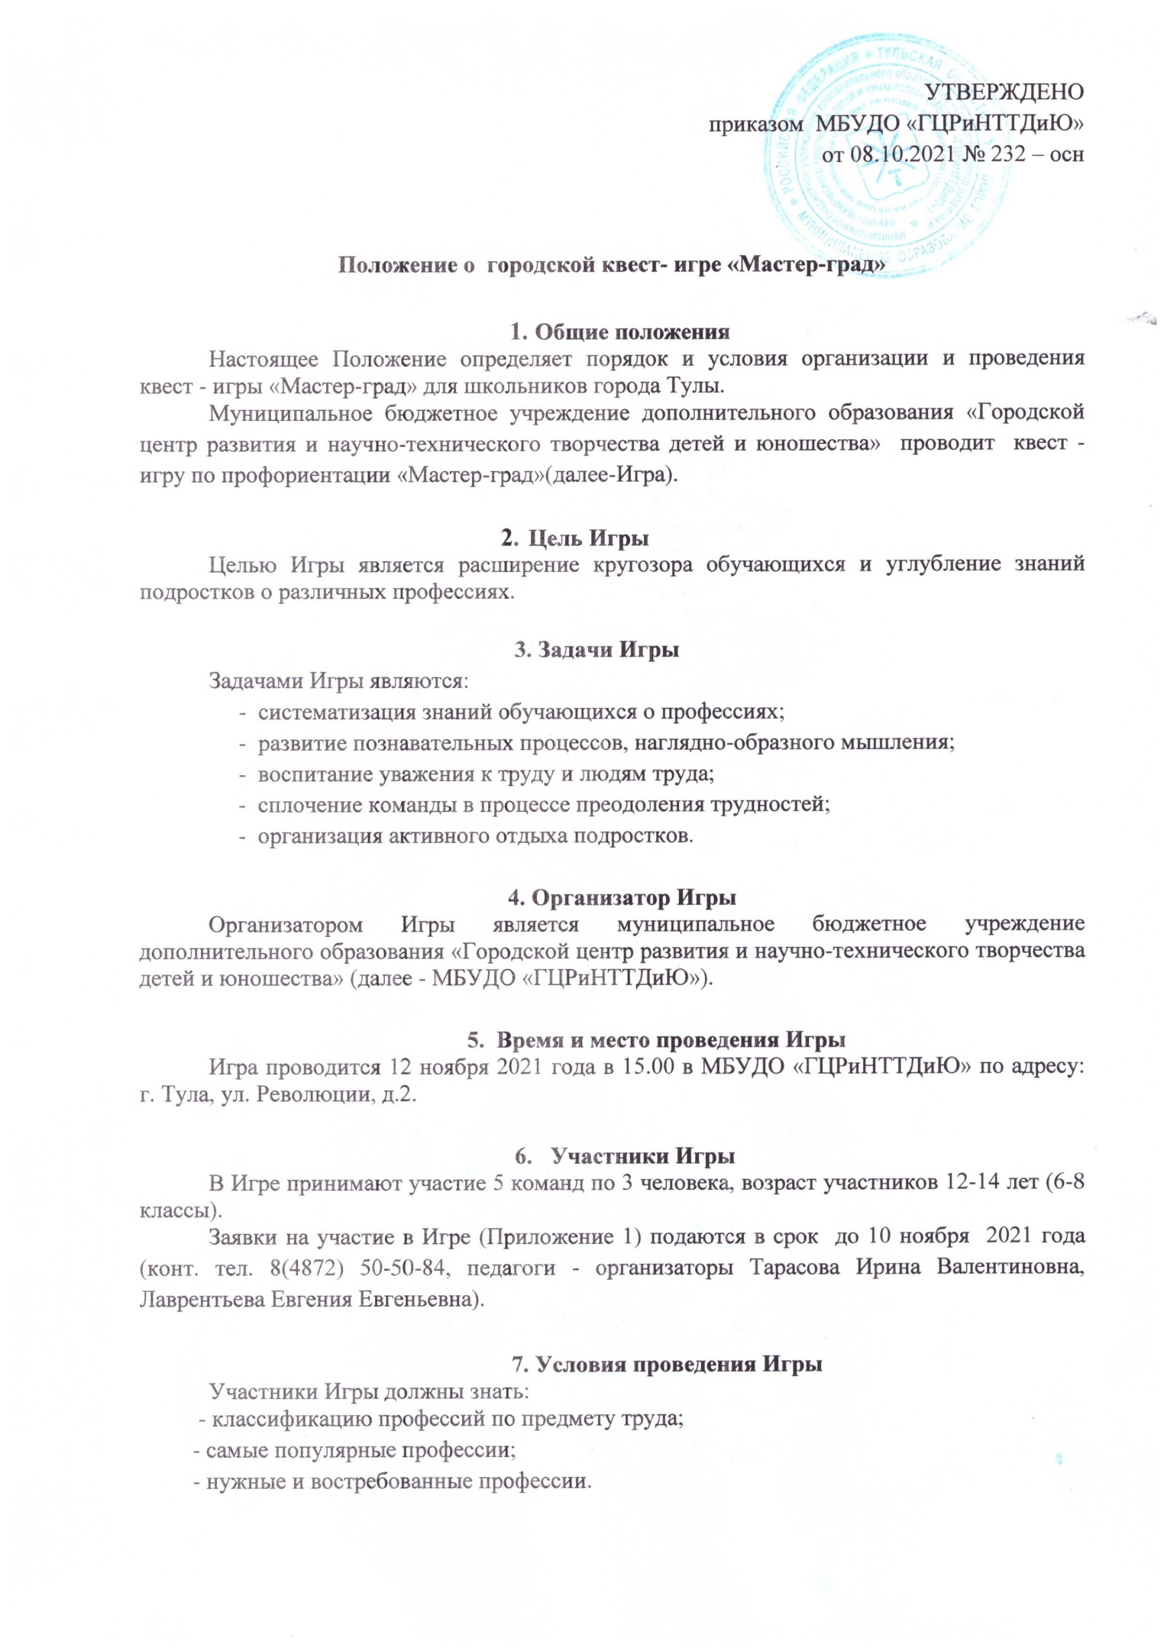

Каждая команда проходит свой маршрут, при прохождении которого знакомится с различными профессиями, зарабатывая баллы.

8. Обеспечение безопасности
Ответственность за безопасность Игры и применяемого оборудования при проведении мероприятия возлагается на педагога-организатора МБУДО «ГЦРиНТТДиЮ» И.В. Тарасову.
Ответственность за жизнь и здоровье детей в пути к месту проведения игры и обратно, за соответствующую подготовку участников мероприятия несут руководители команд.
Руководителям команд особое внимание необходимо уделить:
- проведению предварительного целевого инструктажа участников команд с последующей записью в журнале установленного образца;
- организованной доставке участников к месту проведения мероприятия и к назначенному пункту после его окончания.

- Подведение итогов Игры
Победители Игры определяются по сумме баллов и награждаются дипломами МБУДО «ГЦРиНТТДиЮ». Участники получают сертификаты.

Приложение 1
к Положению о городской
квест- игре «Мастер-град»

Заявка
на участие в квест-игре «Мастер-град» для школьников города Тулы
___________________________________________________________________
наименование учреждения образования (полностью)

№ п/п | ФИО участника | Возраст, класс | ФИО руководителя,  моб. тел.
1.
2.
3.

Директор учреждения ______________ _________________________
подпись ФИО

Ответственное лицо: (ФИО, должность, телефон)

Приложение 2
к Положению о городской
квест- игре «Мастер-град»

Заявление о согласии на использование персональных данных

Я,_________________________________________________________________,
(Ф.И.О. законного представителя несовершеннолетнего гражданина)
в соответствии с требованиями ст.9 Федерального закона РФ от 27 июля 2006 года № 152-ФЗ «О персональных данных» подтверждаю своё согласие на обработку муниципальным бюджетным учреждением дополнительного образования «Городской центр развития и научно-технического творчества детей и юношества» (далее – Оператор) персональных данных (фамилии, имени, отчества, даты рождения, адреса, наименования образовательной организации, класса (группы) моего(ей) несовершеннолетнего(ей) сына(дочери) _______________________________________
_________________________________________________________________________
(Ф.И.О. несовершеннолетнего гражданина)
__________________________________________________________________________ (документ, удостоверяющий личность несовершеннолетнего гражданина, серия, номер, кем и когда выдан)

Я согласен(а), что персональные данные моего(ей) несовершеннолетнего(ей) сына(дочери) будут использоваться при проведении городской квест-игры «Мастер – град», а также для размещения итоговой информации на официальных сайтах управления образования администрации города Тулы и муниципального бюджетного учреждения дополнительного образования «Городской центр развития и научно-технического творчества детей и юношества». Разрешаю проведение фото- и видеосъемки моего ребенка во время проведения мероприятия и использование изображений при наполнении информационных ресурсов.
Я проинформирован(а), что под обработкой персональных данных понимаются следующие действия (операции) с персональными данными, включая сбор, систематизацию, накопление, хранение, уточнение (обновление, изменение), использование, распространение (в том числе передачу), обезличивание. Блокирование, уничтожение персональных данных производится Оператором в рамках исполнения действующего законодательства Российской Федерации.
Настоящее согласие действует со дня подписания до дня отзыва в письменной форме. Согласие на обработку персональных данных может быть отозвано субъектом персональных данных в любой момент на основании письменного заявления, поданного в адрес МБУДО «ГЦРиНТТДиЮ» (300041, г. Тула, ул. Революции, д.2).

___________ ___________________________________ _______________
(Дата) (Фамилия, инициалы законного представителя (Подпись)
несовершеннолетнего гражданина)

